**德州：开启“信息同频”小窗口**

**做好“平台整合”大文章**

为全面落实党中央、国务院关于加快建设全国统一大市场、深化公共资源交易平台整合共享等重要决策部署，德州市公共资源交易中心积极争取并圆满完成全省公共资源交易信息同频发布试点任务，实现省、市公共资源交易信息的“一市发布、全省共振”，进一步打通数据深度共享渠道，夯实了公共资源交易平台整合共享数据底座，推动了平台数字化转型升级。12月13日，德州市顺利通过全省试点验收，获省中心贺信表扬。

一、打好“技术接口”基本功，数据交互更畅通。德州市公共资源交易中心高度重视试点工作，积极协调相关保障单位做好网络环境与平台支撑保障，配合省中心制定全省公共资源交易信息同频发布数据标准和技术规范，依托省中心信息同频发布数据汇聚枢纽，实现公示公告类交易信息在省级数据枢纽的有效汇聚，构建了以省平台为核心、地市平台为外延的信息共享框架，实现了省市两级数据资源的深度交互共享。

二、开启“信息同频”小窗口，信息公开更高效。按照全省试点工作部署，在网站首页醒目位置开设“山东省公共资源交易信息同频发布专区”，共享省中心数据汇聚可视化展示界面，实现了省级和各试点地市公共资源交易公示公告类信息的“一窗统览”。

[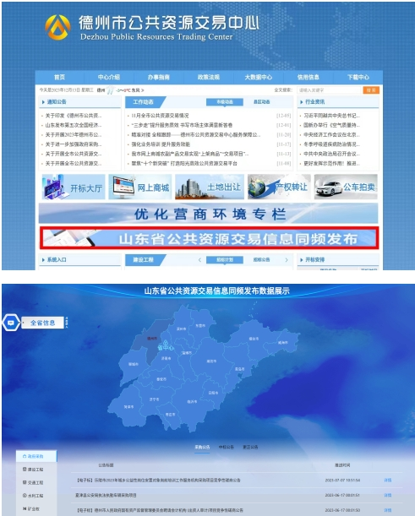](http://ggzyjyzx.shandong.gov.cn/picture/0/4005b711574d4ce8831fc04d46291de6.png)

三、做好“平台整合”大文章，交易服务再升级。德州市公共资源交易中心依托交易过程关键数据的交互共享，实现了交易公告、公示等交易信息的省市同频发布。市场主体无需重复登录各地市网站查询公告公示类信息，在发布专区内即可自行按地域、类型等查询相关项目交易信息，满足了个性化信息获取需求，有利于降低市场主体的制度性交易成本，提升要素资源配置效率。

下一步，德州市公共资源交易中心将以此次试点工作为契机，持续延伸信息同频发布试点的广度和深度，用活用好平台沉淀及共享的数据资源，开发更多便民利企应用场景，为公共资源交易标准化、数字化、智慧化提升做出贡献，为推动全省公共资源交易统一大市场建设贡献德州力量。